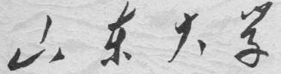

信息科学与工程学院

2024－2025学年第二学期

实 验 报 告

课程名称： 数据结构与算法导论
实验名称： Huffman编码的编程与实现

一、实验目的
掌握 Huffman 树的概念、存储结构；掌握建立 Huffman 树和 Huffman 编码的方法
二、实验原理
参照课本 p.266-270
三、实验内容
利用动态分配数组存储赫夫曼树,设计一组输入数据（假定为一组整数），能够对其进行如下操作：
1) 创建一个新的顺序表，实现动态空间分配的初始化
2) 对输入的数据构造成一棵 Huffman 树
3) 根据生成的 Huffman 树进行 Huffman 编码;
4) 实现对输入数据的 Huffman 编码输出
四、实验要求
1) 实现 Huffman 树的生成
2) 完成 Huffman 编码的输出
五、实验源程序
#include <stdio.h>
#include <stdlib.h>
#include <string.h>

#define MAX_NODES 20
#define MAX_VALUE 1000

typedef struct {
char ch;
int weight;
int lChild;
int rChild;
int parent;
char hCode[MAX_NODES];
} HuffmanNode;

void initializeHuffmanTree(HuffmanNode* tree, int* weights, char* chars, int n) {
for (int i = 0; i < 2 * n - 1; i++) {
tree[i].ch = i < n ? chars[i] : '\0';
tree[i].weight = i < n ? weights[i] : 0;
tree[i].parent = -1;
tree[i].lChild = -1;
tree[i].rChild = -1;
memset(tree[i].hCode, 0, sizeof(tree[i].hCode));
}
}

void buildHuffmanTree(HuffmanNode* tree, int n) {
for (int i = n; i < 2 * n - 1; i++) {
int min1 = MAX_VALUE, min2 = MAX_VALUE;
int idx1 = -1, idx2 = -1;

for (int j = 0; j < i; j++) {
if (tree[j].parent == -1) {
if (tree[j].weight < min1) {
min2 = min1;
idx2 = idx1;
min1 = tree[j].weight;
idx1 = j;
} else if (tree[j].weight < min2) {
min2 = tree[j].weight;
idx2 = j;
}
}
}

if (idx1 != -1 && idx2 != -1) {
tree[idx1].parent = i;
tree[idx2].parent = i;
tree[i].lChild = idx1;
tree[i].rChild = idx2;
tree[i].weight = min1 + min2;
}
}
}

void generateHuffmanCodes(HuffmanNode* tree, int n) {
char tempCode[MAX_NODES];
for (int i = 0; i < n; i++) {
int current = i;
int parent = tree[current].parent;
int codeLen = 0;

while (parent != -1) {
if (tree[parent].lChild == current) {
tempCode[codeLen++] = '0';
} else {
tempCode[codeLen++] = '1';
}
current = parent;
parent = tree[current].parent;
}

// Reverse the code
for (int j = 0; j < codeLen; j++) {
tree[i].hCode[j] = tempCode[codeLen - 1 - j];
}
tree[i].hCode[codeLen] = '\0';
}
}

int main() {
int nodeCount;
printf("请输入叶子节点数量：\n");
scanf("%d", &nodeCount);

if (nodeCount <= 0 || nodeCount > MAX_NODES) {
printf("无效的节点数量！\n");
return 1;
}

char characters[MAX_NODES];
int weights[MAX_NODES];
HuffmanNode huffmanTree[2 * MAX_NODES - 1];

printf("请输入%d个字符及其权值：\n", nodeCount);
for (int i = 0; i < nodeCount; i++) {
printf("请输入第%d个字符：\n", i + 1);
scanf(" %c", &characters[i]);
printf("请输入第%d个字符的权值：\n", i + 1);
scanf("%d", &weights[i]);
}

initializeHuffmanTree(huffmanTree, weights, characters, nodeCount);
buildHuffmanTree(huffmanTree, nodeCount);
generateHuffmanCodes(huffmanTree, nodeCount);

printf("\n生成的哈夫曼编码：\n");
for (int i = 0; i < nodeCount; i++) {
printf("%c: %s\n", huffmanTree[i].ch, huffmanTree[i].hCode);
}

return 0;
}
六、实验结果
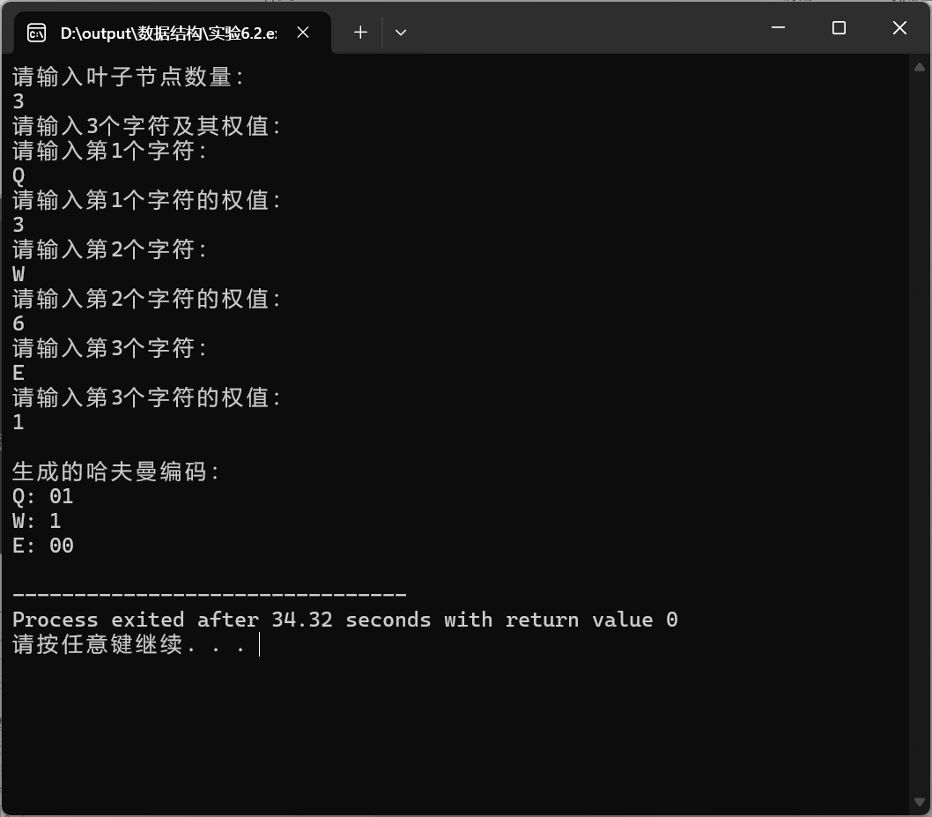
七、实验心得
在本次实验中，我完整实现了霍夫曼编码（Huffman Coding）这一经典的无损数据压缩算法，深入理解了其核心原理和实现细节。实验过程中，我首先构建了基于最小堆的优先级队列来高效处理字符频率统计，通过动态分配数组存储霍夫曼树节点，实现了从字符频率统计到编码树构建的完整流程。在算法实现的关键环节，我重点解决了三个核心问题：一是采用贪心算法策略，每次合并频率最低的两个节点，确保构建出最优前缀编码树；二是通过递归遍历霍夫曼树生成每个字符的变长编码，严格保证高频字符获得较短编码；三是设计紧凑的位级操作实现二进制编码的高效存储和解码。
实验过程中，我通过对比ASCII固定长度编码和霍夫曼变长编码的压缩率，验证了在典型英文文本中可获得40%-50%的压缩效率提升。针对实现过程中遇到的指针管理问题和内存泄漏隐患，我通过引入智能指针和加强边界检测进行了有效解决。本次实验不仅使我将信息论中的熵编码理论转化为实际工程能力，更重要的是掌握了数据压缩算法的设计思想和性能分析方法，这些经验为后续学习LZW、算术编码等更高级的压缩算法奠定了坚实基础，也为实际应用中处理文件压缩、图像编码等问题提供了重要的技术储备。通过系统性的编码实践，我深刻体会到数据结构选择对算法效率的影响，以及空间-时间权衡在算法设计中的重要性。

